Az űrlapok az xml fa szerkezete szerint vannak felépítve, amiben az elemek nevei címekként, és a beviteli mezők neveiként vannak feltüntetve, és a szöveg és attribútum mezők beviteli mezőkként vannak jelen. Ha az sémában az elemen vagy attribútumon belül található dokumentációs tag akkor cím vagy mezőnév mellet megjelenik egy tooltip ikon amire kattintva megjelenik a dokumentáció szövege. A hibaüzenetek a sikertelen validálás után jellennek meg piros szöveggel a hibásan kitöltött beviteli mezők alatt.
A beviteli mezők az lehetnek: dátum, lista, rádiógomb, jelölő négyzet, szám, legördülő lista, feleletválasztósrács, jelölőnégyzetrács, egysoros- és többsoros szöveg, jelszó és email. A bevitel típusa az elem típusától függ, de az sémában az appinfo tag tartalma alapján változtatható.
Bármely elem bevitele megváltoztatható jelszóra, egysoros- és többsoros szövegre.
A date típusnak dátum a bevitele.
A string típusnak egysoros szöveg a bevitele, de megváltoztatható számra és emailre.
A különböző számtípusoknak (például byte, binary, int…) szám a bevitele.
Az egyéni adattípusokban, amelyek felsorolást (enumeration) tartalmaznak legördülő lista az alapbevitelük, de megváltoztathatóak rádiógombra, vagy jelölőnégyzetre.
A többi típusnak az alap adatbevitele az egysoros szöveg.
Az olyan komplex elemek, amelyekben csakis azonos típusú felsorolást tartalmazó egyszerű elemek találhatóak, azok beállíthatóak feleletválasztósrácsra vagy jelölőnégyzetrácsra.
Az űrlapon a minimum elvárt elemek után gombok találhatóak, amikkel komplex és egyszerű elemeket, vagyis további beviteli mezőket lehet beilleszteni vagy azokat megszűntetni. A lista típusú elemeknél hasonlóan gombok vannak, amikkel ugyanez megvalósítható.
<?xml version="1.0" encoding="utf-8"?>

<xs:schema xmlns:xs="http://www.w3.org/2001/XMLSchema" elementFormDefault="qualified">
<xs:element name="clothing">
<xs:complexType>
<xs:sequence>
<xs:element name="clothing_set" minOccurs="1" maxOccurs="unbounded">
<xs:complexType>
<xs:sequence>
<xs:element ref="head"></xs:element>
<xs:element ref="torso"></xs:element>
<xs:element ref="legs"></xs:element>
<xs:element ref="feet"></xs:element>
</xs:sequence>
</xs:complexType>
</xs:element>
</xs:sequence>
</xs:complexType>
</xs:element>

<xs:element name="head">
<xs:simpleType>
<xs:restriction base="xs:string">
<xs:enumeration value="bowler hat"></xs:enumeration>
<xs:enumeration value="bucket hat"></xs:enumeration>
<xs:enumeration value="sun hat"></xs:enumeration>
<xs:enumeration value="baseball cap"></xs:enumeration>
<xs:enumeration value="beanie"></xs:enumeration>
<xs:enumeration value="fez"></xs:enumeration>
<xs:enumeration value="hatless"></xs:enumeration>
</xs:restriction>
</xs:simpleType>
</xs:element>

<xs:element name="torso">
<xs:annotation>
<xs:appinfo>type="select"</xs:appinfo>
</xs:annotation>
<xs:simpleType>
<xs:restriction base="xs:string">
<xs:enumeration value="poncho"></xs:enumeration>
<xs:enumeration value="t-shirt"></xs:enumeration>
<xs:enumeration value="sweater"></xs:enumeration>
<xs:enumeration value="jacket"></xs:enumeration>
</xs:restriction>
</xs:simpleType>
</xs:element>

<xs:element name="legs">
<xs:annotation>
<xs:appinfo>type="radio"</xs:appinfo>
</xs:annotation>
<xs:simpleType>
<xs:restriction base="xs:string">
<xs:enumeration value="jeans"></xs:enumeration>
<xs:enumeration value="shorts"></xs:enumeration>
<xs:enumeration value="skirt"></xs:enumeration>
</xs:restriction>
</xs:simpleType>
</xs:element>

<xs:element name="feet">
<xs:annotation>
<xs:appinfo>type="checkbox"</xs:appinfo>
</xs:annotation>
<xs:simpleType>
<xs:restriction base="xs:string">
<xs:enumeration value="shoes"></xs:enumeration>
<xs:enumeration value="sandals"></xs:enumeration>
<xs:enumeration value="boots"></xs:enumeration>
</xs:restriction>
</xs:simpleType>
</xs:element>

</xs:schema>

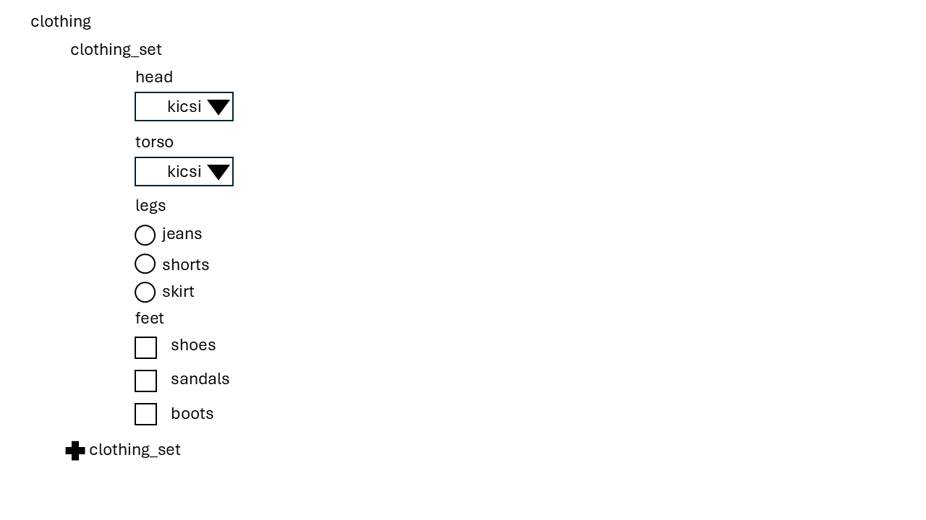
<?xml version="1.0" encoding="utf-8"?>

<xs:schema xmlns:xs="http://www.w3.org/2001/XMLSchema" elementFormDefault="qualified">
<xs:element name="Form">
<xs:complexType>
<xs:sequence>
<xs:element name="Performance" type="performanceType">
<xs:annotation>
<xs:appinfo>
type="multiple-choice"
</xs:appinfo>
<xs:documentation>
Rate the performance of your co-workers
</xs:documentation>
</xs:annotation>
</xs:element>
<xs:element name="Promotion" type="promotionType">
<xs:annotation>
<xs:appinfo>
type="checkbox"
</xs:appinfo>
<xs:documentation>
Select which of your co-worker you think deserves to be promoted
</xs:documentation>
</xs:annotation>
</xs:element>
</xs:sequence>
</xs:complexType>
</xs:element>

<xs:simpleType name="promotionType">
<xs:list itemType="nameType"/>
</xs:simpleType>

<xs:simpleType name="nameType">
<xs:restriction base="xs:string">
<xs:enumeration value="Jhon_Smith"></xs:enumeration>
<xs:enumeration value="Jane_Doe"></xs:enumeration>
<xs:enumeration value="George_Washington"></xs:enumeration>
<xs:enumeration value="Joe_Stalone"></xs:enumeration>
</xs:restriction>
</xs:simpleType>

<xs:complexType name="performanceType">
<xs:sequence>
<xs:element name="Jhon_Smith" type="ratingType"></xs:element>
<xs:element name="Jane_Doe" type="ratingType"></xs:element>
<xs:element name="George_Washington" type="ratingType"></xs:element>
<xs:element name="Joe_Stalone" type="ratingType"></xs:element>
</xs:sequence>
</xs:complexType>

<xs:simpleType name="ratingType">
<xs:restriction base="xs:positiveInteger">
<xs:enumeration value="1"></xs:enumeration>
<xs:enumeration value="2"></xs:enumeration>
<xs:enumeration value="3"></xs:enumeration>
<xs:enumeration value="4"></xs:enumeration>
<xs:enumeration value="5"></xs:enumeration>
<xs:enumeration value="6"></xs:enumeration>
</xs:restriction>
</xs:simpleType>

</xs:schema>

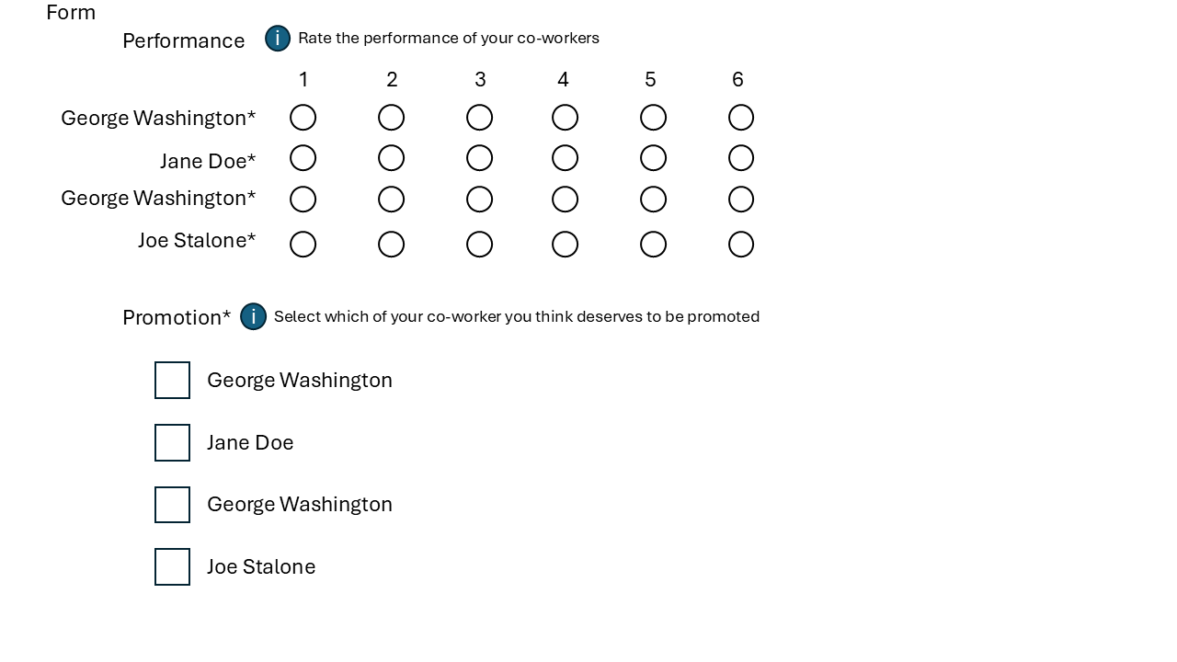
<?xml version="1.0" encoding="utf-8"?>

<xs:schema xmlns:xs="http://www.w3.org/2001/XMLSchema" elementFormDefault="qualified">
<xs:element name="form">
<xs:complexType>
<xs:sequence>
<xs:element name="overall_satisfaction">
<xs:annotation>
<xs:appinfo>type="radio"</xs:appinfo>
<xs:documentation>How would you rate your overall satisfaction with our company?</xs:documentation>
</xs:annotation>
<xs:simpleType>
<xs:restriction base="xs:integer">
<xs:enumeration value="1"></xs:enumeration>
<xs:enumeration value="2"></xs:enumeration>
<xs:enumeration value="3"></xs:enumeration>
<xs:enumeration value="4"></xs:enumeration>
<xs:enumeration value="5"></xs:enumeration>
</xs:restriction>
</xs:simpleType>
</xs:element>
<xs:element name="future">
<xs:annotation>
<xs:appinfo>type="radio"</xs:appinfo>
<xs:documentation>How likely are you to use our services again?</xs:documentation>
</xs:annotation>
<xs:simpleType>
<xs:restriction base="xs:integer">
<xs:enumeration value="1"></xs:enumeration>
<xs:enumeration value="2"></xs:enumeration>
<xs:enumeration value="3"></xs:enumeration>
<xs:enumeration value="4"></xs:enumeration>
<xs:enumeration value="5"></xs:enumeration>
</xs:restriction>
</xs:simpleType>
</xs:element>
<xs:element name="speed">
<xs:annotation>
<xs:appinfo>type="radio"</xs:appinfo>
<xs:documentation>How fast would you rate the speed of delivery?</xs:documentation>
</xs:annotation>
<xs:simpleType>
<xs:restriction base="xs:integer">
<xs:enumeration value="1"></xs:enumeration>
<xs:enumeration value="2"></xs:enumeration>
<xs:enumeration value="3"></xs:enumeration>
<xs:enumeration value="4"></xs:enumeration>
<xs:enumeration value="5"></xs:enumeration>
</xs:restriction>
</xs:simpleType>
</xs:element>
<xs:element name="further_comments" minOccurs="0">
<xs:annotation>
<xs:appinfo>type="textarea"</xs:appinfo>
<xs:documentation>Do you have any further comments?</xs:documentation>
</xs:annotation>
</xs:element>
<xs:element name="data_agreement" type="xs:boolean">
<xs:annotation>
<xs:documentation>You agree to our data retention policies</xs:documentation>
</xs:annotation>
</xs:element>
</xs:sequence>
</xs:complexType>
</xs:element>
</xs:schema>
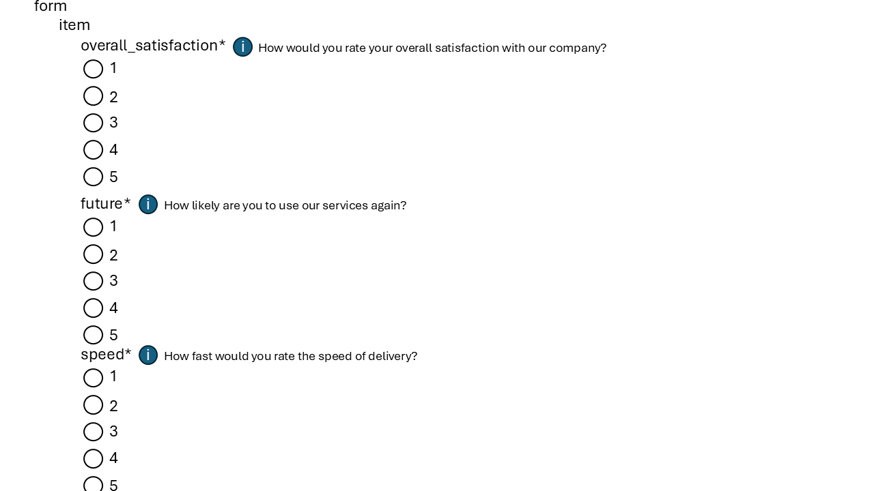
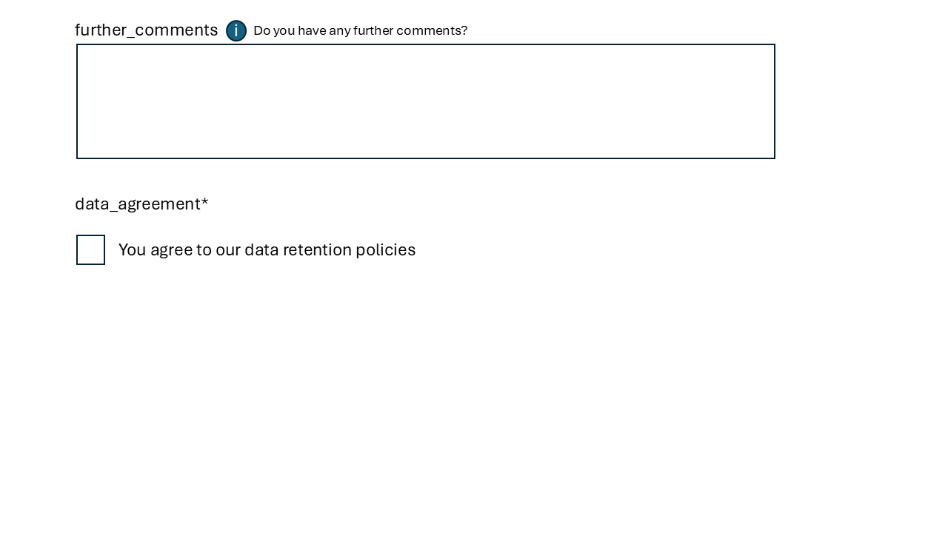
<?xml version="1.0" encoding="utf-8"?>

<xs:schema xmlns:xs="http://www.w3.org/2001/XMLSchema" elementFormDefault="qualified">
<xs:element name="Date">
<xs:complexType>
<xs:sequence>
<xs:element name="Year" type="xs:gYear"></xs:element>
<xs:element name="Month" type="xs:gMonth">
<xs:annotation>
<xs:documentation>Provide in MM number format</xs:documentation>
</xs:annotation>
</xs:element>
<xs:element name="Day" type="xs:gDay"></xs:element>
<xs:element name="YearMonth" type="xs:gYearMonth"></xs:element>
<xs:element name="MonthDay" type="xs:gMonthDay"></xs:element>
</xs:sequence>
</xs:complexType>
</xs:element>
</xs:schema>
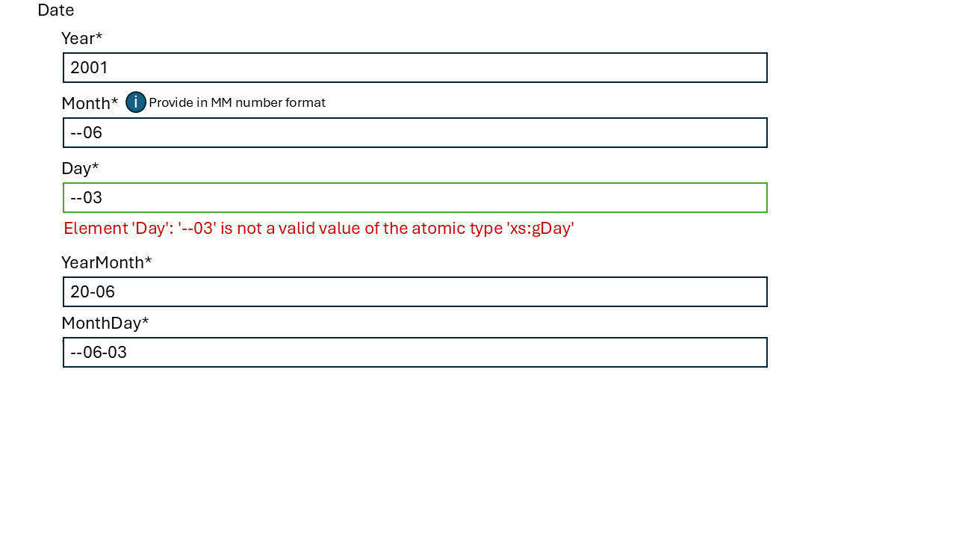
<?xml version="1.0" encoding="utf-8"?>

<xs:schema xmlns:xs="http://www.w3.org/2001/XMLSchema" elementFormDefault="qualified">
<xs:element name="DigitalLibrary">
<xs:complexType>
<xs:sequence>
<xs:element name="Book" maxOccurs="unbounded">
<xs:complexType>
<xs:all>
<xs:element name="BookName" type="xs:string"></xs:element>
<xs:element name="Author" type="xs:string"></xs:element>
<xs:element name="ReleaseDate" type="xs:date"></xs:element>
<xs:element name="FileFormats" type="formatListType"></xs:element>
<xs:element name="Price" type="priceListType"></xs:element>
</xs:all>
</xs:complexType>
</xs:element>
</xs:sequence>
</xs:complexType>
</xs:element>

<xs:simpleType name="priceListType">
<xs:list itemType="priceUnionType"/>
</xs:simpleType>

<xs:simpleType name="priceUnionType">
<xs:union memberTypes="hufType eurType zlotyType"/>
</xs:simpleType>

<xs:simpleType name="hufType">
<xs:restriction base="xs:string">
<xs:pattern value="[1-9]([0-9]{2,4})HUF" />
</xs:restriction>
</xs:simpleType>

<xs:simpleType name="eurType">
<xs:restriction base="xs:string">
<xs:pattern value="[0-9]{1,2}\.[0-9]{2}EUR" />
</xs:restriction>
</xs:simpleType>

<xs:simpleType name="zlotyType">
<xs:restriction base="xs:string">
<xs:pattern value="[0-9]{1,3}\.[0-9]{2}ZLOTY" />
</xs:restriction>
</xs:simpleType>

<xs:simpleType name="formatListType">
<xs:list itemType="formatType"/>
</xs:simpleType>

<xs:simpleType name="formatType">
<xs:restriction base="xs:string">
<xs:enumeration value="pdf"/>
<xs:enumeration value="epub"/>
<xs:enumeration value="mobi"/>
<xs:enumeration value="mp3"/>
</xs:restriction>
</xs:simpleType>
</xs:schema>
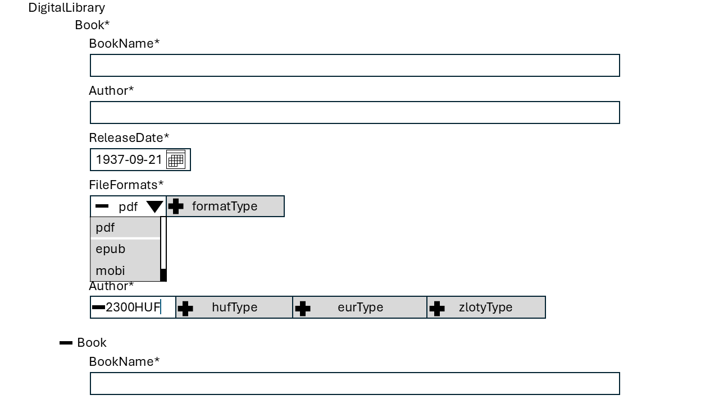
<?xml version="1.0" encoding="utf-8"?>

<xs:schema xmlns:xs="http://www.w3.org/2001/XMLSchema" elementFormDefault="qualified">
<xs:element name="menu">
<xs:complexType>
<xs:sequence>
<xs:element name="item" maxOccurs="unbounded">
<xs:complexType>
<xs:sequence>
<xs:element name="name" >
<xs:annotation>
<xs:documentation>First letter is in uppercase</xs:documentation>
</xs:annotation>
<xs:simpleType>
<xs:restriction base="xs:string">
<xs:pattern value="([A-Z]){1}(.)+"/>
</xs:restriction>
</xs:simpleType>
</xs:element>
<xs:element name="price">
<xs:annotation>
<xs:documentation>Minimum 1000 and is in HUF</xs:documentation>
</xs:annotation>
<xs:simpleType>
<xs:restriction base="xs:positiveInteger">
<xs:minInclusive value="1000"/>
</xs:restriction>
</xs:simpleType>
</xs:element>
<xs:element name="available">
<xs:annotation>
<xs:appinfo>type="radio"</xs:appinfo>
</xs:annotation>
<xs:simpleType>
<xs:restriction base="xs:string">
<xs:enumeration value="Yes"></xs:enumeration>
<xs:enumeration value="No"></xs:enumeration>
</xs:restriction>
</xs:simpleType>
</xs:element>
</xs:sequence>
</xs:complexType>
</xs:element>
</xs:sequence>
</xs:complexType>
</xs:element>
</xs:schema>
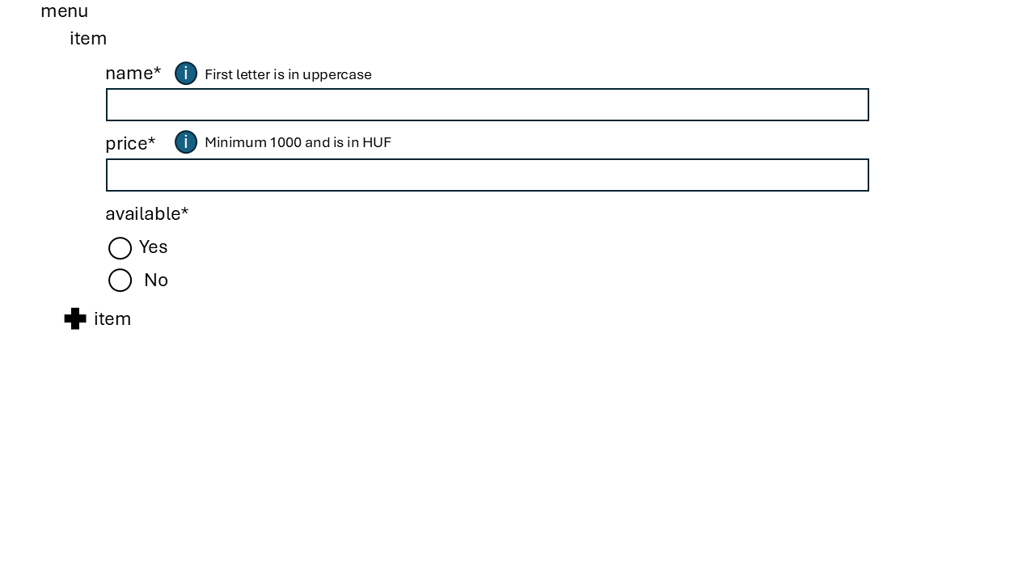
<?xml version="1.0" encoding="utf-8"?>

<xs:schema xmlns:xs="http://www.w3.org/2001/XMLSchema" elementFormDefault="qualified">
<xs:element name="viragbolt">
<xs:complexType>
<xs:sequence>
<xs:element name="csokor" type="csokorType" minOccurs="1" maxOccurs="unbounded">
<xs:annotation>
<xs:appinfo>type="multiple-choice-checkbox"</xs:appinfo>
<xs:documentation>Válaszd ki, hogy milyen virágok legyenek csokorban!</xs:documentation>
</xs:annotation>
</xs:element>
<xs:element name="hatarido" type="hataridoType" minOccurs="1" maxOccurs="1">
<xs:annotation>
<xs:documentation>Válaszd ki mikorra legyen kész a megrendelés! (Csak 2026 áprilisától küldjük a csokrokat)</xs:documentation>
</xs:annotation>
</xs:element>
</xs:sequence>
</xs:complexType>
</xs:element>

<xs:simpleType name="hataridoType">
<xs:restriction base="xs:date">
<xs:minInclusive value="2026-04-01"></xs:minInclusive>
</xs:restriction>
</xs:simpleType>

<xs:complexType name="csokorType">
<xs:sequence>
<xs:element name="rozsa" type="ratingType"></xs:element>
<xs:element name="liliom" type="ratingType"></xs:element>
<xs:element name="haranglab" type="ratingType"></xs:element>
<xs:element name="tulipan" type="ratingType"></xs:element>
<xs:element name="hortenzia" type="ratingType"></xs:element>
<xs:element name="orchidea" type="ratingType"></xs:element>
</xs:sequence>
<xs:attribute name="meret" type="meretType" use="required">
<xs:annotation>
<xs:documentation>Milyen méretű legyen a csokor</xs:documentation>
</xs:annotation>
</xs:attribute>
</xs:complexType>

<xs:simpleType name="ratingType">
<xs:restriction base="xs:string">
<xs:enumeration value="nagyon nem szeretnem"></xs:enumeration>
<xs:enumeration value="nem szeretnem"></xs:enumeration>
<xs:enumeration value="semleges"></xs:enumeration>
<xs:enumeration value="szeretnem"></xs:enumeration>
<xs:enumeration value="nagyon szeretnem"></xs:enumeration>
</xs:restriction>
</xs:simpleType>

<xs:simpleType name="meretType">
<xs:restriction base="xs:string">
<xs:enumeration value="kicsi"></xs:enumeration>
<xs:enumeration value="közepes"></xs:enumeration>
<xs:enumeration value="nagy"></xs:enumeration>
</xs:restriction>
</xs:simpleType>

</xs:schema>
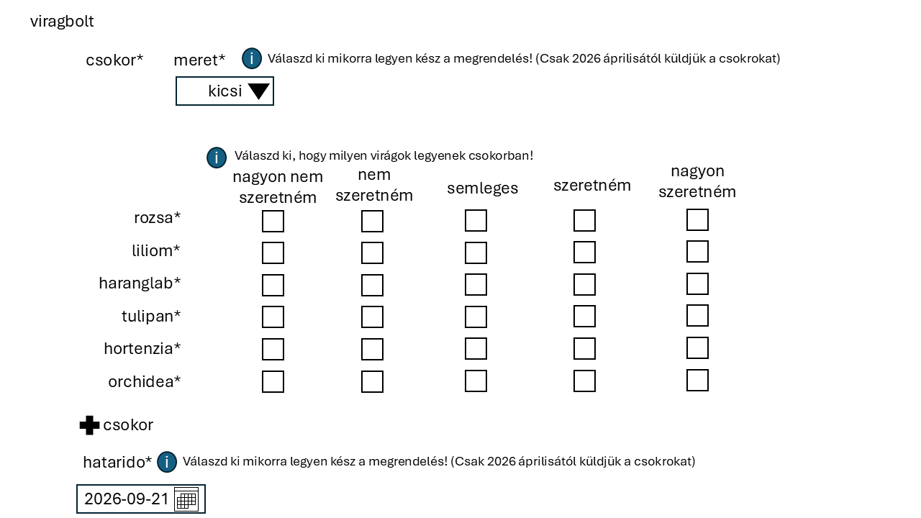
<?xml version="1.0" encoding="utf-8"?>

<xs:schema xmlns:xs="http://www.w3.org/2001/XMLSchema" elementFormDefault="qualified">
<xs:element name="CurrentOrders">
<xs:complexType>
<xs:sequence>
<xs:element name="UserProfile" type="userType" minOccurs="1" maxOccurs="unbounded"/>
<xs:element name="Order" type="orderType" minOccurs="1" maxOccurs="unbounded"/>
</xs:sequence>
</xs:complexType>

<xs:key name="profileKey">
<xs:selector xpath="UserProfile" />
<xs:field xpath="@userID" />
</xs:key>

<xs:key name="orderKey">
<xs:selector xpath="Order" />
<xs:field xpath="@orderID" />
</xs:key>

<xs:keyref refer="profileKey" name="FK_UserProfile_Order">
<xs:selector xpath="Order" />
<xs:field xpath="@FK_UID_OID" />
</xs:keyref>
</xs:element>

<xs:complexType name="userType">
<xs:sequence>
<xs:element name="UserName" minOccurs="1" maxOccurs="1">
<xs:simpleType>
<xs:restriction base="xs:string">
<xs:pattern value="([a-zA-Z0-9]){5,}"/>
</xs:restriction>
</xs:simpleType>
</xs:element>
<xs:element name="UserAddress" type="addressType" minOccurs="0" maxOccurs="1"/>
<xs:element name="Name" minOccurs="1" maxOccurs="1">
<xs:simpleType>
<xs:restriction base="xs:string">
<xs:pattern value="([a-zA-Z]{2,}\s[a-zA-Z]{1,}'?-?[a-zA-Z]{2,}\s?([a-zA-Z]{1,})?)"/>
</xs:restriction>
</xs:simpleType>
</xs:element>
<xs:element name="E-mail" minOccurs="1" maxOccurs="1">
<xs:simpleType>
<xs:restriction base="xs:string">
<xs:pattern value="([a-zA-Z0-9])+@([a-zA-Z0-9])+\.([a-zA-Z0-9])+"/>
</xs:restriction>
</xs:simpleType>
</xs:element>
</xs:sequence>
<xs:attribute name="userID" type="ProfileKeyType" use="required" />
</xs:complexType>

<xs:complexType name="orderType">
<xs:sequence>
<xs:element name="Item" minOccurs="1" maxOccurs="unbounded">
<xs:complexType>
<xs:sequence>
<xs:element name="ItemName" type="xs:string"></xs:element>
<xs:element name="ItemPrice" type="xs:positiveInteger"></xs:element>
</xs:sequence>
</xs:complexType>
</xs:element>
<xs:element name="BillingAddress" type="addressType" minOccurs="1" maxOccurs="1"/>
</xs:sequence>
<xs:attribute name="orderDate" type="xs:date" use="required"/>
<xs:attribute name="orderID" type="xs:string" use="required" />
<xs:attribute name="FK_UserProfile_Order" type="ProfileKeyType" use="required" />
</xs:complexType>

<xs:simpleType name="ProfileKeyType">
<xs:restriction base="xs:string">
<xs:pattern value="[A-Z]{4}[0-9]{4}"/>
</xs:restriction>
</xs:simpleType>

<xs:complexType name="addressType">
<xs:all>
<xs:element name="Country">
<xs:simpleType>
<xs:restriction base="xs:string">
<xs:enumeration value="Hungary"></xs:enumeration>
<xs:enumeration value="Slovakia"></xs:enumeration>
<xs:enumeration value="Austria"></xs:enumeration>
</xs:restriction>
</xs:simpleType>
</xs:element>
<xs:element name="PostCode" >
<xs:simpleType>
<xs:restriction base="xs:string">
<xs:pattern value="[0-9]{4,5}"/>
</xs:restriction>
</xs:simpleType>
</xs:element>
<xs:element name="Town" type="xs:string"></xs:element>
<xs:element name="StreetAddress" type="xs:string"></xs:element>
</xs:all>
</xs:complexType>

</xs:schema>

